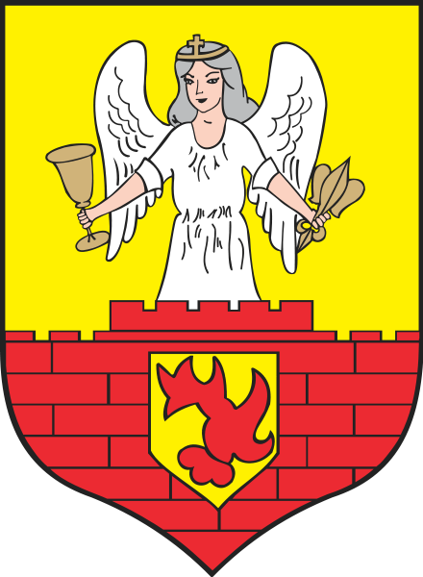

REJESTR INSTYTUCJI KULTURY

PROWADZONY PRZEZ GMINĘ MIEJSKĄ ZAWIDÓW

Prowadzony zgodnie z Rozporządzeniem Ministra Kultury i Dziedzictwa Narodowego z dnia 26 stycznia 2012 r. w sprawie sposobu prowadzenia i udostępniania rejestru instytucji kultury (Dz. U. z 2012 r. poz. 189)

REJESTR INSTYTUCJI KULTURY PROWADZONY PRZEZ GMINĘ MIEJSKĄ ZAWIDÓW
Numer  wpisu do rejestru | Data  wpisu do  rejestru | Pełna nazwa  instytucji kultury wynikająca ze  statutu | Skrócona nazwa  Instytucji  Kultury,  jeżeli jej  używanie przewiduje  statut | Siedziba i adres instytucji kultury | Oznaczenie organizatora instytucji kultury | Oznaczenie podmiotu,  z którym organizator wspólnie prowadzi instytucję kultury | Akt o  utworzeniu  instytucji  kultury | Akt o nadaniu statutu  instytucji  kultury
1/1999 | 30.12.1999 | Ośrodek Kultury w Zawidowie | --------------- | ul. Zgorzelecka 39  59-970 Zawidów | Gmina Miejska Zawidów | ----------------- | Uchwała nr XVII/99/99 Rady Miejskiej w Zawidowie z dnia 17 grudnia 1999 r. | Uchwała nr XVII/99/99 Rady Miejskiej w Zawidowie z dnia 17 grudnia 1999 r.

